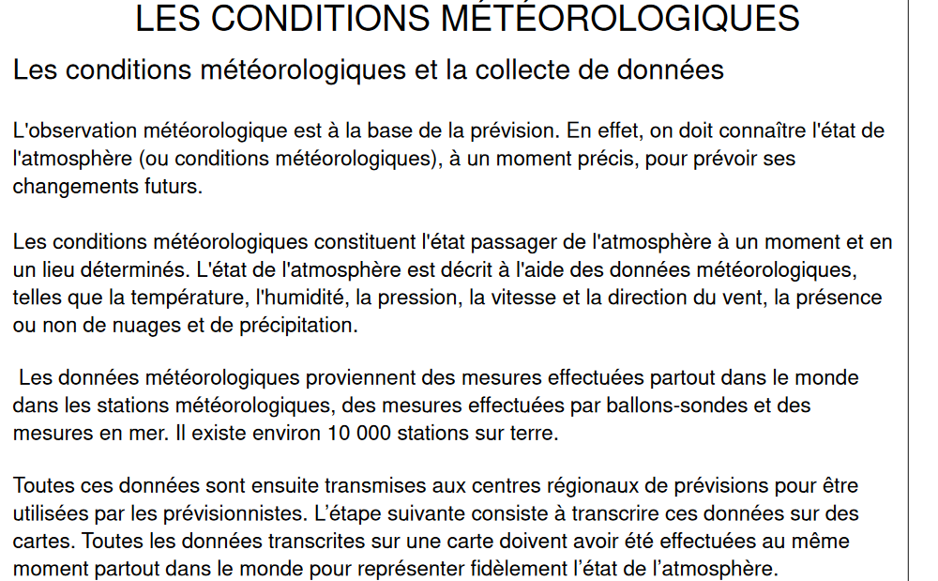
FRANÇAIS

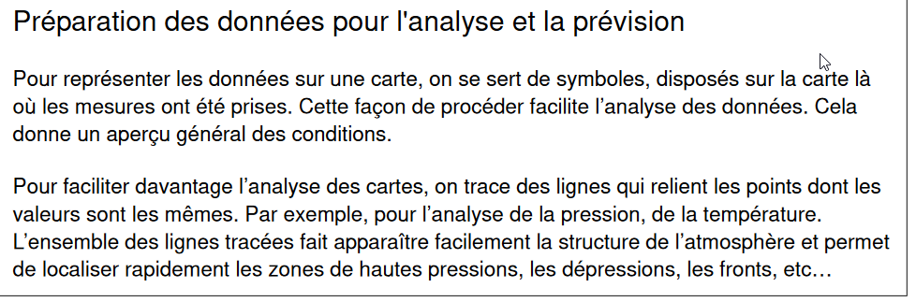

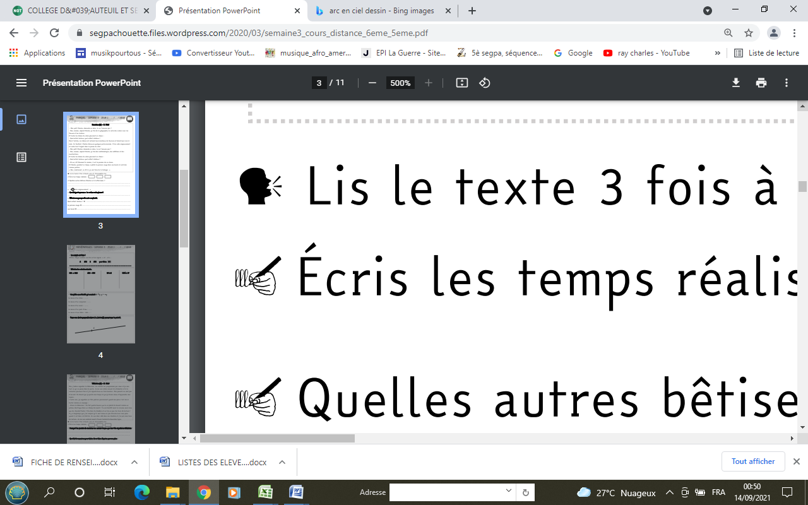
Lis le texte à haute voix et chronomètre-toi.

Écris les temps réalisés :
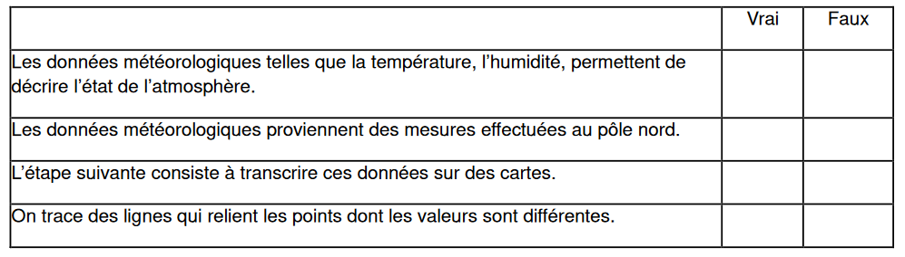
- Cochez la bonne réponse :

- Donnez un synonyme des mots soulignés
A - Les valeurs sont les mêmes : ..............................................................................................................B - La structure permet de localiser rapidement les zones : ..............................................................................................................
- Voici un extrait du texte :
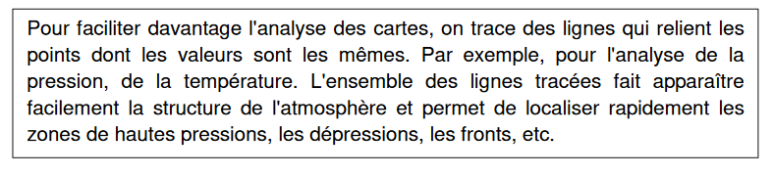

Ecrivez les verbes conjugués :
..............................................................................................................
..............................................................................................................
..............................................................................................................

- Transformez ces phrases déclaratives à la forme négative.
A - On trace des lignes qui relient les points dont les valeurs sont les mêmes.
.........................................................................................................................
.........................................................................................................................

B – L’ensemble des lignes tracées fait apparaître facilement la structure de l'atmosphère et permet de localiser rapidement les zones de hautes pressions, les dépressions, les fronts, etc
..................................................................................................................................................................................................................................................

